Realizacija aktivnosti Erasmus+ projekta „Mindfulness and Wellbeing in European Schools“ u prvom obrazovnom razdoblju šk. god. 2020./2021.

Projekt „Mindfulness and Wellbeing in European Schools“ je započeo 1.rujna 2020. godine.
Komunikacija među partnerskim školama odvijala se putem aplikacije WhatsApp, e-mailom te na platformi eTwinning, gdje je kreiran Twinspace za potrebe diseminacije projekta.
Do sada su na istoj platformi održana 2 webinara učitelja s ciljem dogovora organizacije i realizacije planiranih projektnih aktivnosti.
Škola iz Estonije bila je zadužena za kreiranje FB stranice projekta. Stranica je kreirana pod istim nazivom kao i projekt, a svrha joj je vidljivost projekta te se na navedenoj stranici objavljuju najvažnije aktivnosti.
U školi je u rujnu osnovan projektni tim s 13 članova koji komunikaciju ostvaruju kroz istoimenu virtualnu učionicu na platformi Teams-Office 365 te neposrednim sastancima.
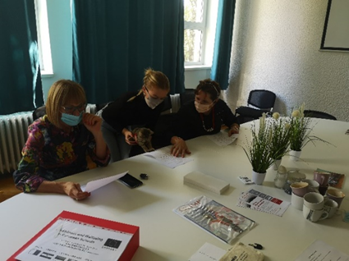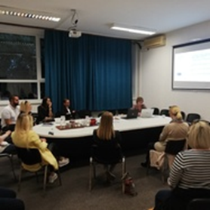
Konkretne aktivnosti započele su održavanjem sastanaka projektnog tima u školi. Do sada su održana 2 sastanka uživo, a 3. je planiran do početka nastave u 2. polugodištu. Projektne aktivnosti su predstavljene članovima učiteljskog vijeća na sjednici održanoj 3. rujna 2020. godine te na vijeću roditelja i sjednici školskog odbora.
U listopadu je kreiran LOGO projekta.
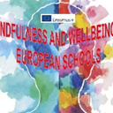
U studenom je planirana aktivnost bila kreiranje „recepta“ za sretnu školu te smo tu projektnu aktivnost pretvorili u školski projektni dan pod nazivom „Moja škola, sretna škola“ koji je virtualno održan 13. studenoga 2020. godine. Prigodno na Svjetski dan ljubaznosti. Svaki razred je video uratkom prikazao što za njih predstavlja sretna škola. https://youtu.be/5rNvQOAI3n4
Također tijekom studenoga 2020. proveden je u svim partnerskim školama upitnik vezan za dobrobit učenika i učitelja u školskom okruženju. Malteška škola je bila zadužena za kreiranje upitnika te je svaka partnerska škola trebala pitanja prevesti na materinski jezik, kreirati upitnike u digitalnom obliku, provesti upitnik od strane učenika, roditelja i učenika i do konca studenoga proslijediti rezultate u matičnu školu, a svi objedinjeni rezultati bit će prezentirani na učiteljskim vijećima i na roditeljskim sastancima. U našoj školi je sudjelovalo 96 učenika, 117 roditelja i 21 učitelj.
U prosincu su sve škole partneri razmijenile čestitke. Christmas cards (padlet.com)
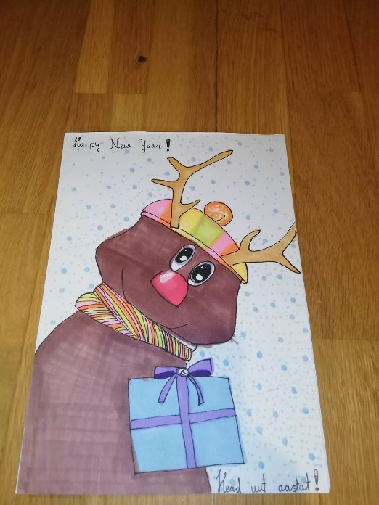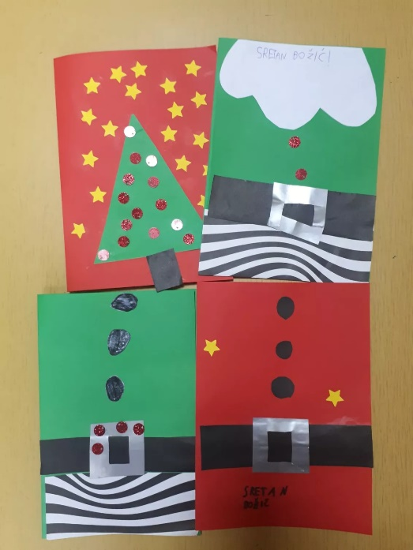
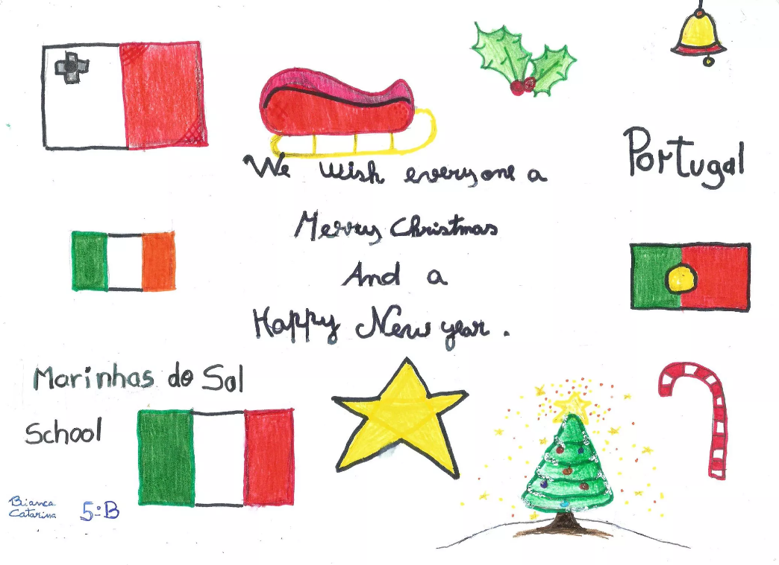
U ponedjeljak 21. prosinca 2020. godine učenici partnerskih škola su imali prvi virtualni susret putem Twinspace na kojem su iz naše škole sudjelovali učenici 5.a razrednog odjela.
Za vidljivost projekta uređen je pano u školskom holu na kojem će se objavljivati sve aktualnosti vezano za projekt. Objavljen je i tekst na web stranici škole te tekst u lokalnim novinama Glas Slavonije. Odobrena čak tri Erasmus+ projekta (glas.hr)

Autor: Tatjana Kristek, prof.

